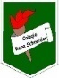COLEGIO RENE SCHNEIDER

PARVULARIA EDUCACION

VIVIANA SOTO DELAIGUE

GUIA DE APRENDIZAJE

**Núcleo: LENGUAJE VERBAL Curso: kínder**

**Fecha: 24 de agosto de 2020 Docente: Viviana Soto Délaigue**

**Nombre del Alumno: ____________________________________________**

**O-A:** (6) Comprender contenidos explícitos de textos literarios y no literarios, a partir de la escucha atenta, describiendo información y realizando progresivamente inferencias y predicciones.

**Contenido:** Comprensión lectora **Habilidad:** Comprender

**Objetivo de la clase:** Comprender contenidos explícitos e implícitos de un cuento

**Indicador de Evaluación:** Responde preguntas que hacen referencia al contenido explicito e implícito del cuento escuchado

**Indicaciones generales:** Papitos: Para esta actividad necesitaras:

Contar con un espacio limpio, seguro y acogedor

Colocar el nombre y apellido del estudiante (el niño debe hacerlo)

Lavarse las manos antes de la actividad

Observar y escuchar en YouTube el cuento “Choco encuentra una mamá” en el siguiente link: <https://youtu.be/6KxStkAETfI>

Detener el cuento para ir formulando preguntas al niño/a, una vez que responda, felicitarlo

Lápiz de mina, lápices de colores

Pasar a la actividad de la guía.

Monitorear y orientar el trabajo

Lavarse las manos al término de la actividad

Enviar la actividad vía wasap o correo electrónico para retroalimentación

Entregar actividad realizada en próxima entrega de material

**Actividad:**

Observar y escuchar el cuento en el link indicado.

Responder preguntas

Dibujar y colorear a la Sra. Oso y sus hijos

**VI.-** **Retroalimentación**

La retroalimentación se realizará cada vez que se envíe la actividad vía wasap o correo electrónico

La actividad de hoy, está basada en, comprender contenidos explícitos e implícitos, siendo un antecesor para tener éxito en el proceso escolar.

**¡Felicitaciones, por el trabajo realizado!**

**VII.- Envío:**

Fecha de entrega por el docente: **26 de agosto del 2020**

Fecha de recepción presencial: **9 de septiembre del 2020 (cuando se retire material nuevo)**

Una vez finalizada la actividad enviar a través de fotos o scanner de la actividad realizada al siguiente correo: [viviana.soto@colegio-reneschneider.cl](mailto:viviana.soto@colegio-reneschneider.cl) y dejar actividad en colegio para revisión, cuando concurra a buscar material para trabajar en el hogar.

COLEGIO RENE SCHNEIDER

EDUCACION PARVULARIA

VIVIANA SOTO DELAIGUE

**ACTIVIDAD:** Después de observar y escuchar el cuento, dibuja y pinta a la Sra. Oso y sus hijos.

|  |
| --- |
|  |

**CIERRE:** Ticket de Salida:

Los hijos de mamá Oso eran: Píntalos.

  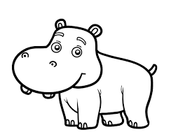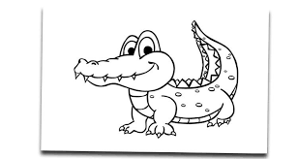 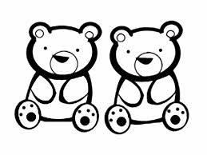 

Cuando Choco encontró una mamá él se sintió**:** Pinta

**  **

COLEGIO RENE SCHNEIDER

EDUCACION PARVULARIA

VIVIANA SOTO DELAIGUE

GUIA DE APRENDIZAJE

**Núcleo: LENGUAJE VERBAL Curso: kínder**

**Fecha: 31 de agosto de 2020 Docente: Viviana Soto Délaigue**

**Nombre del Alumno: ____________________________________________**

**O-A:** (3) Descubrir en contextos lúdicos, atributos fonológicos de palabras conocidas, tales como conteo de palabras, segmentación y conteo de sílabas, identificación de sonidos finales e iniciales.

**Contenido:** Separación silábica **Habilidad:** Reconocer

**Objetivo de la clase:** Reconocer N° de sílabas, en una palabra

**Indicador de Evaluación:** Separa (graficando) las silabas en fonemas

**Indicaciones generales:** Papitos: Para esta actividad necesitaras:

Contar con un espacio limpio, seguro y acogedor

Colocar el nombre y apellido del estudiante (el niño debe hacerlo)

Lavarse las manos antes de la actividad

Trabajar con los nombres de animales chilenos, tales como: **cóndor, pudú, chinchilla, puma, ñandú, pingüino, zorro, llama, huemul, loro.** Para realizar la separación silábica debe usar aplausos o sus dedos para contar. Ejemplo: **pin - güi- no**, por cada sílaba, un aplauso, preguntar cuántas silabas tiene pingüino (la respuesta es 3), y así con los otros nombres de animales.

Lápiz de mina, lápices de colores

Pasar a la actividad de la guía.

Monitorear y orientar el trabajo

Lavarse las manos al término de la actividad

Enviar la actividad vía wasap o correo electrónico para retroalimentación

Entregar actividad realizada en próxima entrega de material

**Actividad:**

Colorear los animalitos

Marcar la alternativa correcta al N° de sílabas de cada palabra

**VI.-** **Retroalimentación**

La retroalimentación se realizará cada vez que se envíe la actividad vía wasap o correo electrónico

La actividad de hoy, está basada en, segmentación silábica, siendo un antecesor para tener éxito en el proceso escolar.

**¡Felicitaciones, por el trabajo realizado!**

**VII.- Envío:**

Fecha de entrega por el docente: **26 de agosto del 2020**

Fecha de recepción presencial: **9 de septiembre del 2020 (cuando se retire material nuevo)**

Una vez finalizada la actividad enviar a través de fotos o scanner de la actividad realizada al siguiente correo: [viviana.soto@colegio-reneschneider.cl](mailto:viviana.soto@colegio-reneschneider.cl) y dejar actividad en colegio para revisión, cuando concurra a buscar material para trabajar en el hogar.

COLEGIO RENE SCHNEIDER

EDUCACION PARVULARIA

VIVIANA SOTO DELAIGUE

**ACTIVIDAD:** Observa con atención y realiza el ejercicio con tus manos o dedos primero.Colorea los animalitos. Marca con una X la alternativa correcta.

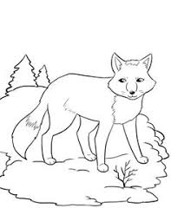zorro

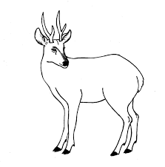 huemul

chinchilla

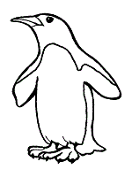pingüino

**CIERRE:** Ticket de Salida:

¿Cuál de los siguientes elementos tiene 1 sílaba? Píntalo

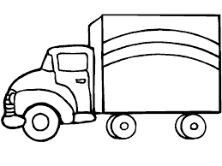  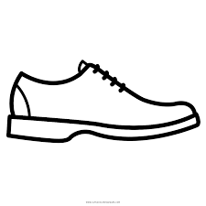

Tu nombre (solo nombre),¿cuántas silabas tiene?, escribe la respuesta _____________________

COLEGIO RENE SCHNEIDER

EDUCACION PARVULARIA

VIVIANA SOTO DELAIGUE

GUIA DE APRENDIZAJE

**Núcleo: LENGUAJE VERBAL Curso: kínder**

**Fecha: 3 de septiembre de 2020 Docente: Viviana Soto Délaigue**

**Nombre del Alumno: ____________________________________________**

**O-A:** (3) Descubrir en contextos lúdicos, atributos fonológicos de palabras conocidas, tales como conteo de palabras, segmentación y conteo de sílabas, identificación de sonidos finales e iniciales.

**Contenido:** Conteo de palabras **Habilidad:** Reconocer

**Objetivo de la clase:** Realizar conteo de palabras

**Indicador de Evaluación:** Señala (graficando) cantidad de palabras

**Indicaciones generales:** Papitos: Para esta actividad necesitaras:

Contar con un espacio limpio, seguro y acogedor

Colocar el nombre y apellido del estudiante (el niño debe hacerlo)

Lavarse las manos antes de la actividad

Observar en revistas o diarios titulares: Indicar que una palabra esta formada por letras y que las palabras se separan por espacios entre sí. Después pedir al niño/a que observe un título o una frase (cortas de preferencia) y que cuentes cuantas palaras tiene, por ejemplo: **La muñeca de Ana,** mostrar de a una cada palabra y pedir que las cuente, que de la respuesta (la respuesta es 4)

Lápiz de mina, lápices de colores

Pasar a la actividad de la guía.

Monitorear y orientar el trabajo

Lavarse las manos al término de la actividad

Enviar la actividad vía wasap o correo electrónico para retroalimentación

Entregar actividad realizada en próxima entrega de material

**Actividad:**

Practicar con distintas frases u oraciones (el adulto o el niño/a también pueden crearlas), el adulto debe escribir la rase, respetando los espacios entre las palabras (así no llevara a la confusión al niño al momento de contar las palabras)

Observar y pintar los dibujos, leer las frases que acompaña el dibujo y en el recuadro anotar la respuesta.

**VI.-** **Retroalimentación**

La retroalimentación se realizará cada vez que se envíe la actividad vía wasap o correo electrónico

La actividad de hoy, está basada en, el conteo de palabras, siendo un antecesor para tener éxito en el proceso escolar.

**¡Felicitaciones, por el trabajo realizado!**

**VII.- Envío:**

Fecha de entrega por el docente: **26 de agosto del 2020**

Fecha de recepción presencial: **9 de septiembre del 2020 (cuando se retire material nuevo)**

Una vez finalizada la actividad enviar a través de fotos o scanner de la actividad realizada al siguiente correo: [viviana.soto@colegio-reneschneider.cl](mailto:viviana.soto@colegio-reneschneider.cl) y dejar actividad en colegio para revisión, cuando concurra a buscar material para trabajar en el hogar.

COLEGIO RENE SCHNEIDER

EDUCACION PARVULARIA

VIVIANA SOTO DELAIGUE

**ACTIVIDAD: Recuerda, que todas las palabras están formadas por letras, algunas palabras son largas y otras cortas. Las frases u oraciones están formadas por palabras. Las palabras en una frase están separadas entre sí, por espacios.**

Observa los dibujos, debajo de cada uno hay una frase u oración. Cuenta las palabras que tiene cada frase u oración y anota la respuesta en el cuadrado. Pinta los dibujos.

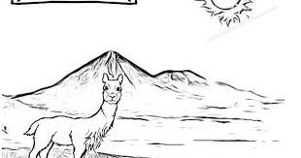

**DESIERTO DE ATACAMA**



**EL FARO DE LA SERENA**

**CIERRE:** Ticket de Salida:

Inventa una frase con dos palabras: __________________________________________

¿Cuál de las siguientes frases tiene más palabras?, enciérrala

LA CAJA DE LOS LAPICES

MARIA JUEGA